CUADROS DE BONOS EN DOLARES – 04/12/2020

BONOS EN DOLARES COTIZADOS EN PESOS

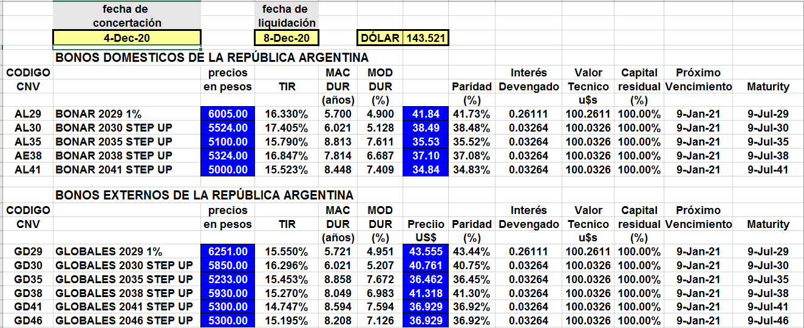

BONOS EN DOLARES COTIZADOS EN DOLARES

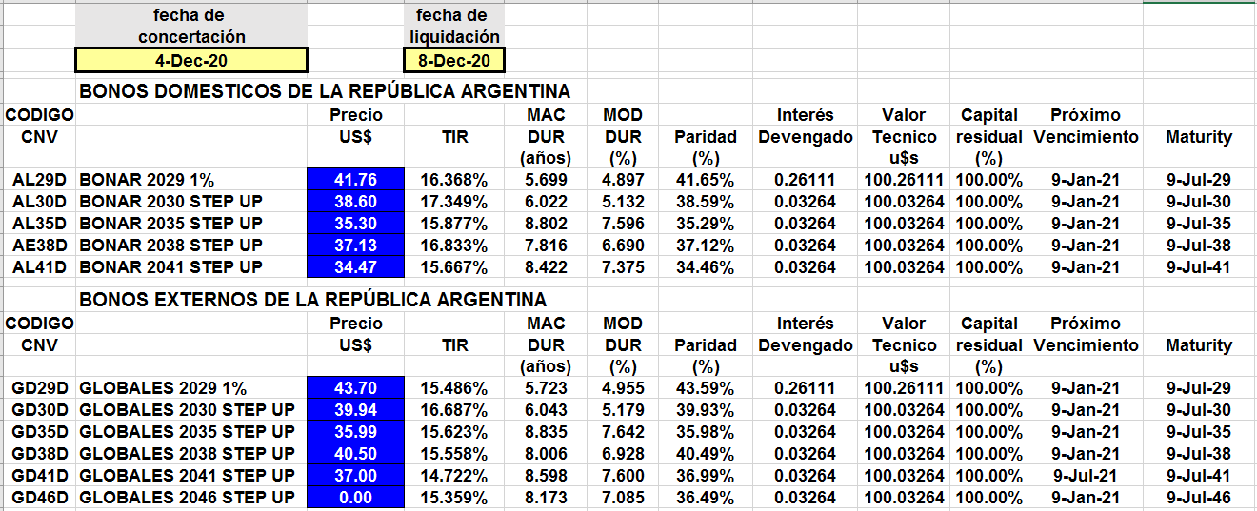

BONOS DOLLAR-LINKED

